

第４章

温室効果ガス排出量・吸収量の現況推計・将来推計

第４章　温室効果ガス排出量・吸収量の現況推計・将来推計

福岡県における温室効果ガス排出量の現状及び今後の見通しについて示します。

１　現況推計

（１）温室効果ガス排出量の推移

2018（平成30）年度の福岡県における温室効果ガス排出量は、4,769万トンとなっています。基準年度である2013（平成25）年度から、23％減少しています。（注）

なお、温室効果ガスの約98％は二酸化炭素が占めています。



図4-1　 福岡県の温室効果ガス排出量の推移

（注）

・　本章の現況推計からは、より実態に即したものとなるよう、環境省が令和３年３月に改訂した「地方公共団体実行計画（区域施策編）策定・実施マニュアル」に基づく推計方法に見直しを行った。

・　本章に記載の数値は、新しい推計方法で算出した数値。

・　上記の「4,769万トン」「23％減」は、従前の方法で計算すると、「5,309万トン」「17.3％減」（第１章３（３））となる。

（２）二酸化炭素排出量の推移

　ア　排出量の推移

二酸化炭素排出量（図4-2）は、年による変動はあるものの、1990年代から2018（平成30）年度にかけて減少傾向にあります。2011（平成23）年度～2013（平成25）年度にかけての増加は、原子力発電所の停止に伴い、火力発電所における発電量が増加したこと等によるものです。

2013（平成25）年度を基準とした二酸化炭素排出量の伸び率（図 4-3）でみると、家庭部門や業務部門は近年減少傾向、運輸部門や工業プロセス部門は概ね横ばいで推移しています。

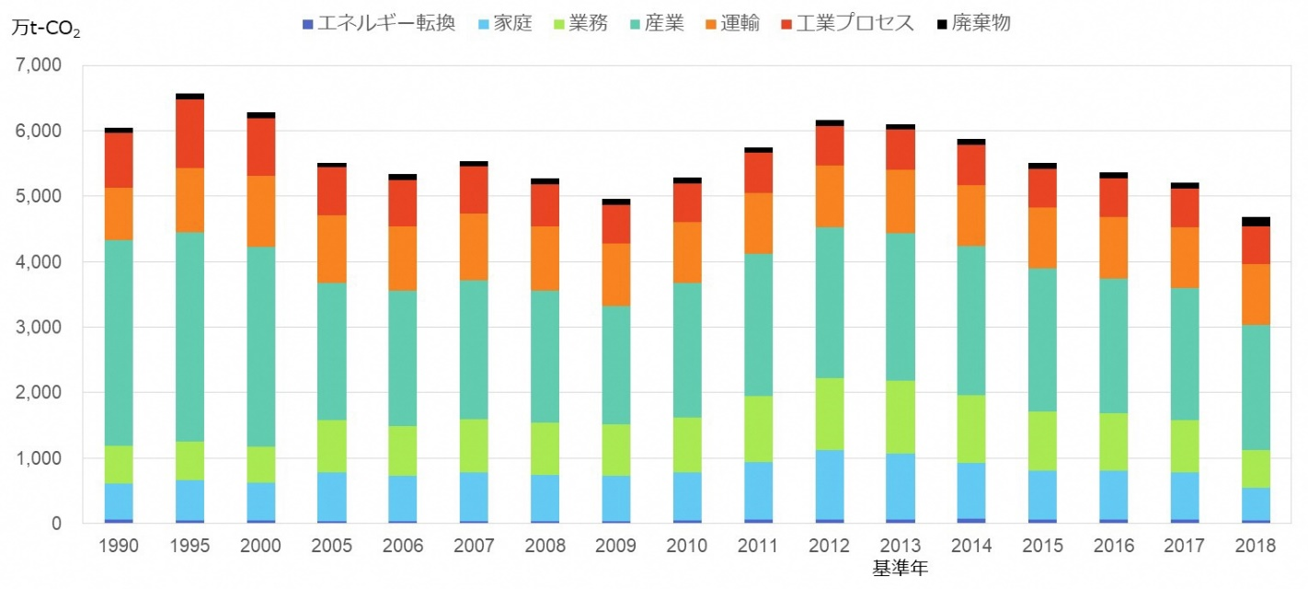

図4-2　福岡県の二酸化炭素排出量の部門別推移



図4-3　福岡県の部門別二酸化炭素排出量の伸び率（2013年度を100とした場合）

　イ　部門別構成

県内の二酸化炭素排出量は、産業部門と工業プロセス部門からの排出が全体の53％を占めており、我が国全体の平均（約４割）より高くなっていることが特徴です。これは、北九州地域を中心として産業が集積しているためと考えられます。

 

図4-4　 二酸化炭素排出量の部門別構成（2018年度）　左：福岡県　右：国

表4-1　 福岡県の二酸化炭素排出量の部門別推移

（単位：万t-CO2）



※四捨五入の関係で合計が一致しないことがある。

（３）エネルギー消費量の推移

家庭部門や業務部門のエネルギー消費量は、2005（平成17）年頃まで増加傾向にありましたが、その後は省エネ技術の進歩や東日本大震災以降の省エネ意識の高まりにより減少傾向となっています。

産業部門や運輸部門のエネルギー消費量は、2000（平成12）～2010（平成22）年頃までは減少傾向でしたが、その後は横ばい傾向で推移しており、近年は減少率が鈍化しています。



図4-5　福岡県の部門別エネルギー消費量の伸び率（2013年度を100とした場合）

表4-2　 福岡県のエネルギー消費量の部門別推移

（単位：PJ）



※四捨五入の関係で合計が一致しないことがある。

（４）森林等による二酸化炭素吸収量

　　我が国は、「2050年までに温室効果ガスの排出を全体としてゼロにする、すなわち2050年カーボンニュートラル、脱炭素社会の実現を目指す」ことを宣言しています。「排出を全体としてゼロにする」とは、二酸化炭素をはじめとする温室効果ガスの排出量から、森林などによる吸収量を差し引いた、実質ゼロを意味しています。

福岡県の森林や都市緑化による二酸化炭素吸収量（図4-6）は、2018（平成30）年度で54万t-CO2であり、これは温室効果ガス排出量の約1％にあたります。

森林は、水源のかん養、生物多様性の保全等のほか、二酸化炭素を吸収・固定する役割を担っています。このため、温室効果ガス排出量をゼロにするためには、二酸化炭素削減とともに森林の適切な管理や都市緑化の推進等により中長期的な森林吸収量の確保・強化に努めることが大事です。



図4-6　福岡県の森林等による二酸化炭素吸収量の推移

２　将来推計

（１）目標年度における現状趨勢ケース（特段の対策を講じない場合）の推計方法

今後、これまでと同様の対策しか実施せずに推移した場合の2030（令和12）年度及び2050（令和32）年度における温室効果ガス排出量を推計します。推計に当たっては、各部門の活動量に関係のある統計指標を検討し、その推移から想定した活動量により、温室効果ガス排出量を予測しています。

表4-3　福岡県の将来推計の設定条件・根拠

|  |  |  |  |  |
| --- | --- | --- | --- | --- |
| 排出部門 | | 将来推計指標項目 | 2030年度の  想定方法 | 2050年度の  想定方法 |
| エネルギー転換部門 | 電気事業者 | エネルギー使用量 | 2014～2018年度の  平均値 | 「福岡県人口ビジョン」における将来の人口増減率 |
| ガス事業者 |
| 熱供給事業者 |
| 家庭部門 | | 世帯数 | 「福岡県人口ビジョン」における将来の人口増減率から推計した世帯数 | |
| 業務部門 | | 業務系建物延床面積 | 2009～2018年度の  値からトレンド推計 | 「福岡県人口ビジョン」における将来の人口増減率 |
| 産業部門 | 農林水産業 | 農林水産業総生産額 | 2014～2018年度の  平均値 |
| 建設業・鉱業 | 建設業・鉱業総生産額 |
| 製造業 | 製造業総生産額 |
| 運輸部門 | 自動車 | 自動車登録台数 | 「福岡県人口ビジョン」における将来の人口増減率 | |
| 鉄道 | 県内の営業キロ数 | 現状維持 | |
| 船舶 | 内航船の入港船舶総トン数 | 2009～2018年度の  値からトレンド推計 | 「福岡県人口ビジョン」における将来の人口増減率 |
| 航空 | 国内線着陸回数 | ・福岡空港の滑走路増設による着陸回数の増加を考慮した国内線着陸回数の推計値  ・北九州空港は現状維持 | |
| 工業プロセス部門 | セメント製造 | クリンカ製造量 | 長期エネルギー需給見通し＊の増減率 | 「福岡県人口ビジョン」における将来の人口増減率 |
| 生石灰製造 | 石灰石消費量 | 2014～2018年度の  平均値 |
| 鉄鋼製造 | 長期エネルギー需給見通しの増減率 |
| 廃棄物  部門 | 一般廃棄物 | 人口 | 「福岡県人口ビジョン」における将来の人口増減率 | |
| 産業廃棄物 | 産業廃棄物焼却量 | 2014～2018年度の平均値 | |
| 原燃料の使用 | RDF使用量 |
| その他の温室効果ガス | | 関連部門における二酸化炭素排出量の増減率から推計 | | |

（２）温室効果ガス排出量の推計結果

温室効果ガス総排出量の将来推計結果は、表4-4に示すとおりです。

今後、これまでと同様の対策しか実施せずに推移した場合、2030（令和12）年度の総排出量は4,583万トンで、2013（平成25）年度比26％減となる見通しです。また、2030（令和12）年度の温室効果ガス排出量の約98％を占める二酸化炭素の排出量は4,512万トンで、2013（平成25）年度比26％減となる見通しです。

同じく、2050（令和32）年度の総排出量は4,280万トンで、2013（平成25）年度比31％減となる見通しです。また、2050（令和32）年度の温室効果ガス排出量の約98％を占める二酸化炭素の排出量は4,212万トンで、2013（平成25）年度比31％減となる見通しです。

二酸化炭素排出量の推計については、産業部門の総生産額や家庭部門の世帯数や業務部門における床面積、運輸部門における自動車台数の減少などを考慮しました。

表4-4　福岡県の温室効果ガス排出量の将来推計



※四捨五入の関係で合計が一致しないことがある。



図4-7　福岡県の二酸化炭素排出量の将来推計